**SERVICIOS DE SOPORTE EMPRESARIAL UNIFICADO EN NUBE PÚBLICA**

**CONSEJO SUPERIOR DE LA JUDICATURA**

CONTRATO: 190 de 2022

Contenido

INTRODUCCIÓN 3

OBJETO DE LA OC 96796 3

ALCANCE 3

ACTIVIDADES REALIZADAS DURANTE EL CONTRATO 3

ROLES Y PROPÓSITOS 5

OBJETO DEL CONTRATO Y FORMA DE PAGO 5

GESTIÓN DEL CONOCIMIENTO 6

ESTADO FINANCIERO DEL CONTRATO 6

CONCLUSIONES 6

## INTRODUCCIÓN

El presente documento tiene como finalidad presentar el informe de actividades en atención a los servicios adquiridos de soporte técnico unificado de Microsoft sobre la nube Azure , desde el 25 de octubre de 2022 al 13 de diciembre de 2022, como parte de la ejecución del Contrato 190 de 2022 Orden de Compra 96796 cuyo objeto es “Adquirir los servicios de soporte empresarial unificado en nube pública, para la atención priorizada de incidentes 7 x 24, para soportar el proyecto de SIUGJ y almacenamiento centralizado de expedientes” suscrito entre el Consejo Superior de la Judicatura y Branch of Microsoft Colombia INC.

En la ejecución del contrato se firma el Acta de inició el 25 de octubre de 2022 y posteriormente se realiza el proceso activación del servicio de soporte unificado de Microsoft en el portal <https://serviceshub.microsoft.com>



## OBJETO DE LA OC 96796

De conformidad con lo señalado en los estudios previos del contrato 190 de 2022 OC 96796, el servicio contratado permite el acceso al servicio de soporte unificado de Microsoft para poder atender 7x24 cualquier incidencia presentada sobre Azure en cualquiera de los recursos o servicios de infraestructura utilizados por varios de los proyectos de transición del Plan de Transformación Digital de la Rama Judicial.

## ALCANCE

Los servicios adquiridos bajo la OC 96796 tienen cobertura sobre los recursos y servicios de Azure que actualmente están siendo usados por varios de los proyectos de transición del Plan de Transformación Digital de la Rama Judicial incluyendo el almacenamiento y la infraestructura que soporta la herramienta de gestión documental y el SIUGJ para el proceso de digitalización de expedientes judiciales.

Aunque la OC 96796 tiene fecha de vencimiento el 31 de diciembre de 2022, los servicios contratados de soporte unificado tiene vigencia por un año del 25 de octubre de 2022 al 25 de octubre de 2023

## ACTIVIDADES REALIZADAS DURANTE EL CONTRATO

Durante la ejecución del contrato se realizaron las siguientes actividades:

* Activación del servicio de soporte unificado de Microsoft en el portal <https://serviceshub.microsoft.com>
* Atención de 38 casos de soporte reactivo
* Las 200 horas DSE IaaS se usaron así:

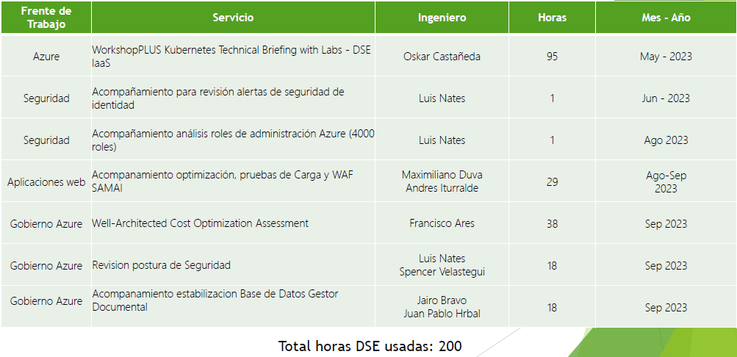

* Los 505 Proactive Credits se usaron así:

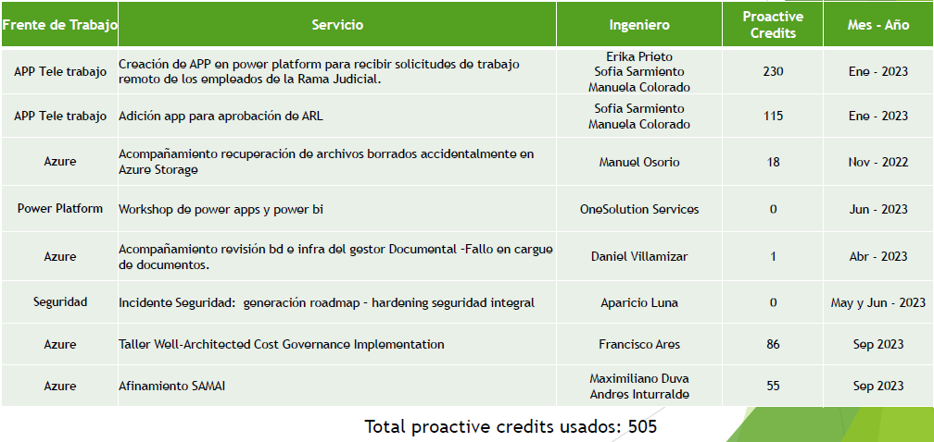

A continuación, se detallan los proyectos asociados al consumo de las horas DES y los proactive credits:

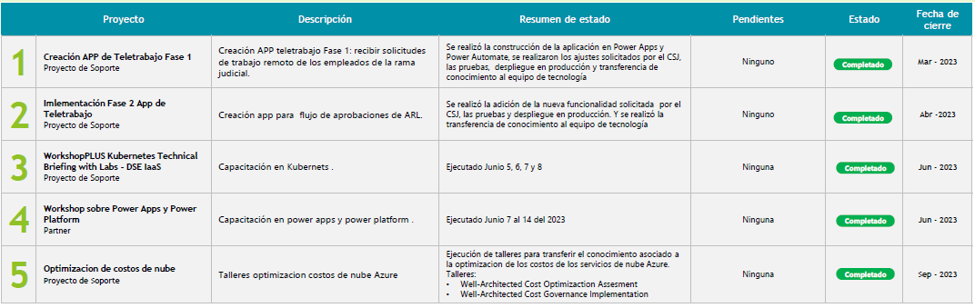

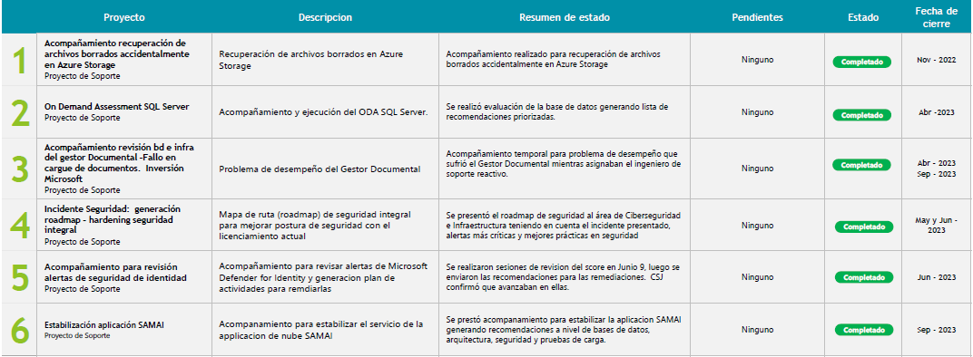

## ROLES Y PROPÓSITOS

La OC 96796 cuenta con un equipo base compuesto por:

* Una CSAM (Gerente de Soporte de Cuenta)
* Incident Manager

A través del Incident Manager se canalizan y coordinan todas las solicitudes de soporte que previamente se generen por la plataforma <https://serviceshub.microsoft.com>, esto con la intención de contar con el soporte en el menor tiempo posible.

A través de la Gerente de Soporte de Cuenta se coordinan los servicios conexos al soporte unificado de Microsoft como lo son las sesiones de capacitación, evaluaciones personalizadas a los recursos y servicios de Azure y horas de apoyo personalizado por parte de ingenieros de Microsoft

## OBJETO DEL CONTRATO Y FORMA DE PAGO

El objeto del contrato es: “Adquirir los servicios de soporte empresarial unificado en nube pública, para la atención priorizada de incidentes 7 x 24, para soportar el proyecto de SIUGJ y almacenamiento centralizado de expedientes”, el cual se encuentra en ejecución con el contrato 190 de 2022.

Ya que a través de la OC 96796 se adquirió el servicio de soporte técnico unificado de Microsoft, se realizó un solo pago por el valor total de la Orden de Compra.

## GESTIÓN DEL CONOCIMIENTO

El contratista asesora, acompaña y participa en los diferentes escenarios de soluciones a inconvenientes técnicos sobre la nube y posteriormente entrega las recomendaciones respectivas.

## ESTADO FINANCIERO DEL CONTRATO

**Resumen presupuestal**

La OC 96796 tiene un valor total de $ 553.384.122 que fueron facturados el 25 de noviembre de 2022, por lo tanto, la ejecución presupuestal es del %100.

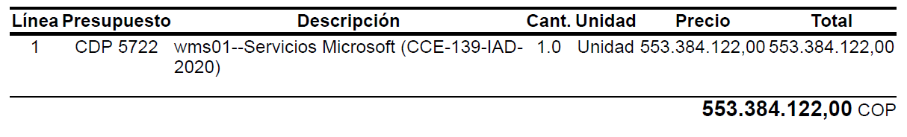

## CONCLUSIONES

El contratista cumplió con los requerimientos del anexo técnico del contrato 190 de 2022 y se recibió el servicio de soporte unificado de acuerdo a lo contratado.

Por otro lado, los servicios conexos de horas DSE IaaS y los proactive credits fueron usados en su totalidad para mejorar las capacidades de la entidad.

Se evidencia que durante la ejecución del contrato 190 de 2022 se cumplió con el objeto del mismo.